６年 「世界の未来と日本の役割」 （ ３月 ６時間 ）

（１）小単元の目標…この単元は学習指導要領の内容(３)ア（イ）（ウ），イ（イ）に基づいて行う
我が国の国際交流や国際協力の様子及び平和な国際社会の実現に努力している国際連合の働きについて，調査したり資料などを活用したりして調べ，世界平和の大切さと我が国が世界において重要な役割を果たしていることを考えようとする。
（２）評価規準
知識・技能 | 思考・判断・表現 | 主体的に学習に取り組む態度
・地球規模で発生している課題の解決に向けた連携・協力などについて，地図帳や地球儀，各種の資料で調べて，必要な情報を集め，読み取り，国際連合の働きや我が国の国際協力の様子を理解している。  ・調べたことを図表や文などにまとめ，我が国は，平和な世界の実現のために国際連合の一員として重要な役割を果たしたり，諸外国の発展のために援助や協力を行ったりしていることを理解している。 | ・地球規模で発生している課題の解決に向けた連携・協力などに着目して，問いを見いだし，国際連合の働きや我が国の国際協力の様子について考え表現している。  ・地球規模で発生している課題の解決策と我が国の国際協力の様子を関連付けて，国際社会において我が国が果たしている役割を考えたり，学習したことを基に今後，我が国が国際社会において果たすべき役割などを多角的に考えたり選択・判断したりして，表現している。 | ・国際社会において我が国が果たしている役割について，予想や学習計画を立てたり，見直したりして，主体的に学習問題を追究し，解決しようとしている。  ・学習したことを基に，今後，我が国が国際社会において果たすべき役割などを多角的に考えようとしている。

（３）知識の構造図
（３）知識の構造図
中心概念
我が国は，NGOや青年海外協力隊，国際連合などの活動を通して，平和な国際社会の実現のために大きな役割を果たしている。しかし一方で，国際紛争や環境問題など解決しなければならない課題がいくつもあり，我が国は，世界の人々と協力しながら，国際社会の平和と発展のために重要な役割を果たしていかなくてはならない。❺

まとめる

具体的知識
・世界の平和や発展のために、日本が果たす役割は大きい。将来自分たちが大人になったときにどんな国際協力ができるか、考えていくことが大切だ。 ❻
・日本のＯＤＡの一つである青年海外協力隊は、医療や環境、教育、農業などの面から、世界各地で国際協力の活動を行っている。ＮＧＯは国連や核国の政府から独立している民間の団体で募金やボランティアなどで支えられている。❹

・世界には温暖化など環境に関する課題がたくさんある。地球環境の悪化を防ぎ、持続可能な社会を実現するために、日本にも大きな役割が期待されている。 ❸
・国際連合には、ユネスコやユニセフなど多くの機関があり、日本を含む世界の国々が協力して活動している。国際連合は、戦争や紛争の予防や調停、復興支援などの活動に取り組んでいる。日本は、国際連合の加盟国として、政治や経済の面でも、世界の平和を実現するための役割が求められている。 ❷
・世界には、紛争や環境問題など様々な課題があり、その解決のために、教育、医学、農業などの面で多くの日本人が活躍している。 ❶

用語・語句

・国際協力
・難民

・ＮＧＯ
・ＯＤＡ
・青年海外協力隊

・持続可能な社会
・地球温暖化
・京都議定書

・国連機関
・ユネスコ
（国連教育科学文化機関）
・ユニセフ
（国連児童基金）
・アフリカ開発会議
・国際連合
・紛争

調べる
つかむ
問題解決的な学習の過程

いかす

（４）指導計画
学習  過程 | 主発問  主な学習活動・内容 | □指導上の留意点  ☆評価計画 |  | 資料
学習問題をつかむ（１時間）  学習問題について調べる（８時間）… 見学➎～❽  調べる（８時間） | 世界で活躍している日本人の様子から、学習問題をつくりましょう。❶  ①なでしこジャパンの活躍やノーベル賞受賞者の功績などから，世界で活躍する日本人について知る。  ②女優の鶴田真由さんの活動からアフリカ会議について知り，アフリカの紛争や貧困について知る。  ③学習問題について予想をし，調べる計画を立てる。 | □児童に身近な話題からアフリカ会議を取り上げ，アフリカの紛争や貧困を通して，世界の様々な課題に目を向けられるようにする。  ☆我が国の国際交流や国際協力の様子に関心を持ち，意欲的に調べようとしている。《主体的に学習に取り組む態度》  ☆我が国の国際交流や国際協力の様子を示した資料から学習問題や予想，学習計画を考え表現している。  《思考・判断・表現》  学習問題 日本の人々は，世界の中でどのような活動を行い，どんな役割を果たしているのでしょうか。 |  | ・ポスター  ・ハンガーマップ
学習問題について調べる（５時間） | 国際連合の中で日本の人々はどのようなことをしているのでしょうか❷  ①ユネスコやユニセフなど国際連合の組織や働きや日本の協力の在り方について調べる。  ②世界で起きている問題の解決のために，我が国や国連が行っていることを調べる。  国際連合には、ユネスコやユニセフなどの国連機関があり、世界の平和と発展を願って、国連の活動を行っている人々がいる。国連は，戦争や紛争の予防や調停，復興支援などの活動に取り組んでおり，日本は問題を解決するために，政治や経済の面から活動を進めている。 | □国際連合憲章を読み，分かったことや考えたことをまとめさせる。  □国連平和維持活動に参加する自衛隊の様子などから，世界の国々とともに，日本も世界の平和の実現のために協力していることをつかませる。  ☆世界平和の大切さや我が国が世界の平和や発展のために重要な役割を果たしていることを考え適切に表現している。  《思考・判断・表現》 |  | ・国際連合憲章  ・自衛隊の活動の様子
 | 我が国や世界の人々は，地球環境を守るために，どのような努力や協力を行っているのでしょうか❸  ①ツバルや北京など世界の環境問題を調べ，地球温暖化や大気汚染などの問題点をとらえる。  ② 「持続可能な開発目標（SDGs）」について調べ，持続可能な社会を実現するための取り組みがあることを理解し，これからの日本の取り組みを考える。  地球温暖化や大気汚染などの環境問題を解決し，持続可能な社会を実現するために，日本の優れた技術を生かしていくことが期待されている。 | □京都議定書の内容から，日本や世界の人々が地球温暖化防止ために努力していることに気付かせる。  ☆我が国の国際協力の様子について必要な情報を集め，読み取っている。  《知識・技能》 |  | ・ツバルや北京の環境問題についての写真  ・京都議定  書
 | 日本は，どのようにして国際協力の活動を行っているのでしょうか。❹  ①AMDAなどのNGOで活動する日本人の働きや教育や農業などの面から青年海外協力隊の活動を調べ，日本の国際協力の活動について知る。  日本のNGOや青年海外協力隊は，医療や環境，教育，農業などの面から，世界各地で国際協力の活動を行い，国際社会の平和と発展のために重要な役割を果たしている。 | □NGOや青年海外協力隊の活動を調べた後に，我が国がどうしてこのような活動に力を入れているかを考えさせることにより，我が国が国際社会の平和と発展の実現に重要な役割を果たしていることを理解させる。  ☆我が国が平和な国際社会の実現に重要な役割を果たしていることを理解している。 《知識・技能》 |  | ・AMDAの活動  ・青年海外  協力隊の派遣国
学習  過程 | 主発問  主な学習活動・内容 | □指導上の留意点  ☆評価計画 | 資料
学習問題をまとめる（１時間） | 調べたことをもとに，学習問題について考えをまとめましょう。❺  ①これまでに調べた，様々な機関やそれに携わる日本の人々が世界の様々な課題を解決するために取り組んでいることを想起してその意味や役割を話し合う。  我が国は，NGOや青年海外協力隊，国際連合などの活動を通して，平和な国際社会の実現のために大きな役割を果たしている。しかし一方で，国際紛争や環境問題など解決しなければならない課題がいくつもあり，我が国は，世界の人々と協力しながら，国際社会の平和と発展のために重要な役割を果たしていかなくてはならない。 | □国際交流や国際協力の様子と人々の願いを関連付けて整理していく。  ☆国際交流や国際協力の様子，国際連合の働きと平和や発展への人々の願いとを関連付けて，世界平和の大切さや我が国が世界の平和や発展のために重要な役割を果たしていることを考え適切に表現している。 《思考・判断・表現》 | ・これまでの板書記録
いかす（１時間） | 本文を読んで世界の課題が十分に解決されているかどうかを調べ，自分たちができることを考えましょう。❻  ①国際交流，国連の働き，地球環境保全などのテーマで考えたことを発表し，話し合う。  世界の平和や発展のために，日本が果たす役割は大きい。将来自分たちが大人になったときにどんな国際協力ができるか，考えていくことが大切だ。 | □「日本が果たしている役割について」「将来の自分たちにできること」など話し合う共通項目について話し合わせる。  ☆世界平和の大切さや我が国が世界の平和や発展のために重要な役割を果たすことの大切さを考えようとしている。≪主体的に学習に取り組む態度≫ | ・意見文
ポイント

日本が行っている国際交流や国際協力は、どんな願いがあってのことなのでしょうか。
（５）ワークシート

①国際交流や国際協力の様子と人々の願い

日本が行っている国際交流や国際協力の様子と，そこに関わる人々の願いを関連付けて考えさせることで，世界平和の大切さや我が国が世界の平和や発展のために重要な役割を果たしていることをつかむことができるようにする。

人々の願い
国際交流や国際協力の様子
青年海外協力隊の活動
NGOの活動
ユネスコの活動
ユニセフの活動

世界のすべての子どもが豊かに暮らせるようにしたい。

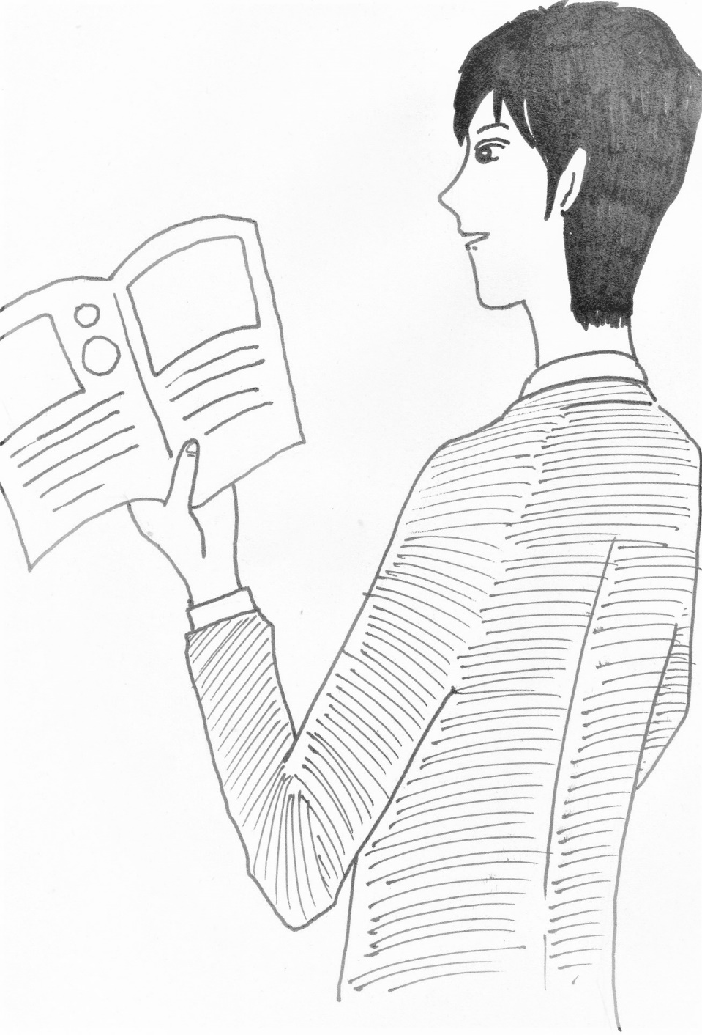
人の心の中に平和のとりでを

日本だけでなく、世界の発展が大切
ポイント

これまでの板書記録を再度用いて，自分なりのテーマを見つけることができるようにする。
いかす場面で話し合う項目と意見文で書く項目を同じものにしておくことで，話し合うことが焦点化できるようにする。また意見文を書かせる時は，事実と考えを区別して書かせるようにする。

②まとめ方の例（意見文の書き出しの提示）
①日本はどのような国際交流・国際協力を行い、どのような役割を果たしているか。（事実）

①将来の自分たちにできる国際交流・国際協力はどのようなものなのだろうか。（考え）

